V 2 – Darstellung von Aceton aus Calciumacetat
In dem Versuch wird die thermische Zersetzung von Calciumacetat zu Aceton mit einem vereinfachten Versuchsaufbau durchgeführt. Die SuS brauchen hierzu keine besonderen Vorkenntnisse.

Gefahrenstoffe
Calciumacetat |  |  | H: - |  |  | P: -
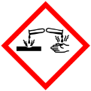

Materialien: Duranglas, Reagenzglas, Becherglas (250 mL), durchbohrter Stopfen mit gebogenem Aufsatz (Einmalpipette), Bunsenbrenner, Stativmaterial
Chemikalien: Calciumacetat
Durchführung: In einem Duranglas werden 3 g Calciumacetat kräftig mit dem Bunsenbrenner bis zur Rotglut erhitzt. Der aufsteigende Dampf wird über eine gebogene Einmalpipette in ein Reagenzglas geleitet, welches in einem mit Eis gefüllten Becherglas steht.
Beobachtung: Das zuvor weiße, pulvrige Calciumacetat leuchtet durch das Erhitzen rot auf und verfärbt sich anschließend schwarz. Es steigt ein gelblich-klarer Dampf auf, der in dem gekühlten Reagenzglas zu einer leicht gelblichen Lösung kondensiert.
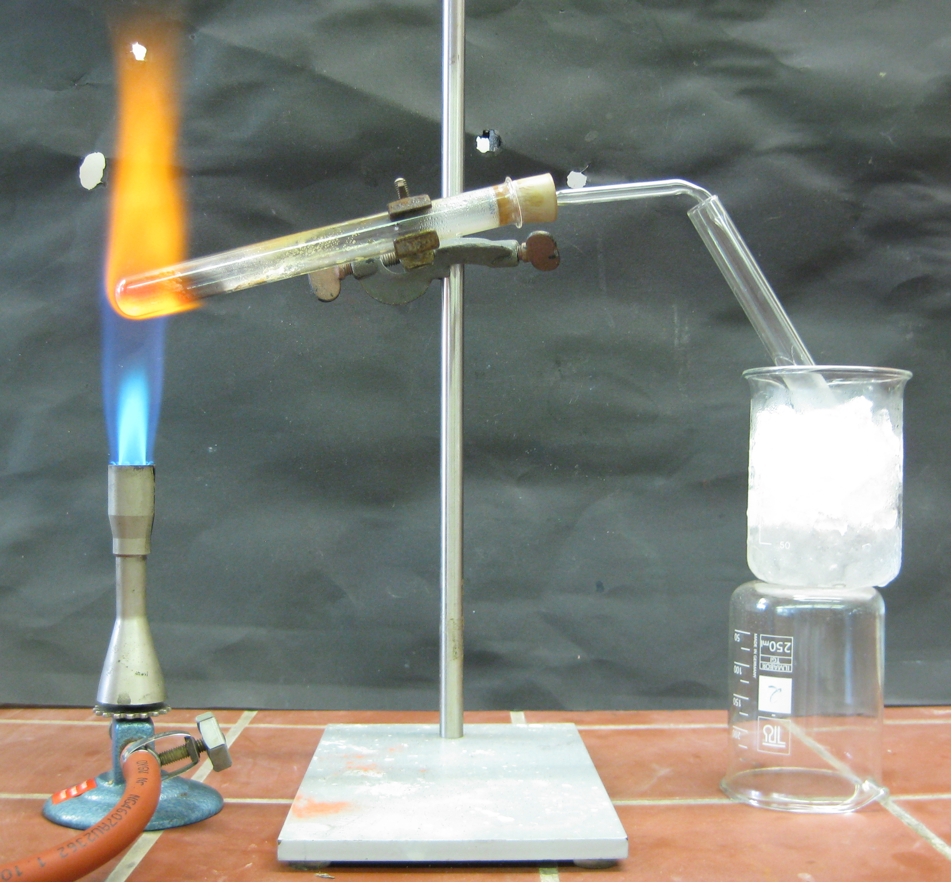
Abb. 2 - Darstellung von Aceton aus Calciumacetat
Deutung: Durch Erhitzen zerfällt Calciumacetat in Aceton und Calciumoxid.
Entsorgung: Die Reste sind im Feststoffabfall zu entsorgen.
Literatur: H. Keune, M. Just, Chemische Schulexperimente, Band 2, Organische Chemie, Cornelsen Volk und Wissen (2009), S. 133

Unterrichtsanschlüsse Der Versuch kann im Unterricht dazu genutzt werden, eine mögliche Darstellung von Ketonen als Alternative zur Oxidation von Alkoholen (V 1) zu zeigen. Es ist zu beachten, dass das Duranglas nach dem Versuch nicht wieder vollständig gereinigt werden kann. Der Versuch kann auch von SuS durchgeführt werden.

